**Zápočtový test: 5. 1. 2017, HIA114I/04**

**Name:** _______________________

**Punkte:** _________/110_________

sollen: hören: mögen: sein: wollen: lesen:

|  |
| --- |
| 1. |
| 2. |
| 3. |
|  |
| 1. |
| 2. |
| 3. |

Übersetzen Sie:

V neděli ji můžeme pomoct. ­­____________________________________________

V červenci můžeme udělat výlet na Slovensko. ____________________________________________

On nás chce navštívit ve Francii. ____________________________________________

V pátek musíte začít v 8:30. (tyk) ____________________________________________

Oni musí vidět mou výstavu. ____________________________________________

Ona nemusí vůbec vařit. ____________________________________________

Vy musíte navštívit Vaši babičku. (vyk) ____________________________________________

My nemůžeme dojet v květnu. (kommen) ____________________________________________

Jeho kniha nemůže být nudná. ____________________________________________

Měli bychom jet do Švýcarska. (sollen) ____________________________________________

Mohu ti ukázat její skupinu. ____________________________________________

To auto zde nesmí parkovat. (parken) ____________________________________________

Ona může přijít zítra v 7 hodin. ____________________________________________

Nemůžeme najít tvou adresu. ____________________________________________

On ti chce ukázat svého psa. ____________________________________________

Ona chce prezentovat svou práci. (e Arbeit) ____________________________________________

Máme rádi tu knihu. ____________________________________________

Bohužel v pondělí nemůžeme přijít. ____________________________________________

Ona je musí znát. ____________________________________________

Musíme být dochvilní. ____________________________________________

Můžeš mi ukázat tvou třídu? (e Klasse) ____________________________________________

Co chcete dělat? (vyk) ____________________________________________

Kdo mi chce pomoci? ____________________________________________

Kdy smíme začít? ____________________________________________

Kdy chcete dojít/přijít? (vyk) ____________________________________________

Mohu Vám pogratulovat? (vyk) ____________________________________________

Co můžeme naplánovat? ____________________________________________

Co máte rádi? (vyk) ____________________________________________

Chceš se učit německy? ____________________________________________

Vidím ji ________________

Gratulujeme mu ________________

Známe ho ________________

Mám tě rád ________________

Navštívíme je ________________

Zdravíme je ________________

Potřebuješ nás ________________

Antworten Sie:

1. *Woher kommt Angela Merkel?*

*Angela Merkel kommt aus Deutschland.*

1. *Woher kommt Brad Pitt?*

*_______________________________.*

1. *Woher kommt Petra Kvitová?*

*_______________________________.*

1. *Woher kommen Sie?*

*_______________________________.*

Was alles können Sie sehen?

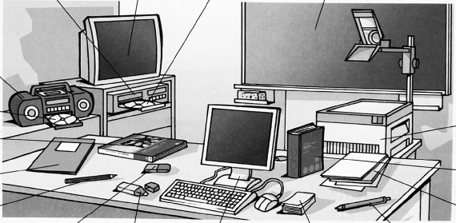

*Ich sehe einen Computer.*

1. *_______________________________.*
2. *_______________________________.*
3. *_______________________________.*
4. *_______________________________.*
5. *_______________________________.*
6. *_______________________________.*
7. *_______________________________.*
8. *_______________________________.*

*Vše s předložkou:*

1. V pátek *__________________*
2. V neděli *__________________*
3. 10:30 *__________________*
4. 8:15 *__________________*
5. 13:45 *__________________*
6. Odpoledne *__________________*
7. Dopoledne *__________________*
8. Večer *__________________*
9. Náš pes *__________________*
10. Jeho kočka *__________________*
11. Naše tabule *__________________*
12. Její narozeniny *__________________*
13. Vaše dcera (vyk) *______________*
14. Tvůj den *__________________*
15. Jejich kino *__________________*
16. Váš výlet (tyk) *__________________*
17. Můj týden *__________________*

